Отчёт по задаче №8: линеаменты по космоснимкам — почему не выделяются
Лист R-48-XI,XII (Анабарский щит). Данные ФГБУ «ВНИГНИ», Отделение геоинформатики (ГИС Интегро). Прогоны 07.08.2026 и 20–25.08.2026.

1. Постановка и вердикт
Задача реестра: «выделить разломы (линеаменты) по космоснимку и сопоставить их с разломами геологической карты».
Вердикт отрицательный, и получен он измерением, а не отказом от работы. Конвейер реализован, проверен на синтетике с заранее известным ответом, прогнан на четырёх съёмках разной физики и измерен против нуль-модели.
Отличие этого отчёта от предыдущих по структурной ветке в том, что здесь отрицание не просто зафиксировано, а объяснено количественно: измерено, насколько именно сигнала не хватает, и показано, что нехватка не покрывается улучшением обработки.
Что проверялось | Как | Вердикт
Линии со снимков (Кэнни → Хаф) | 4 съёмки, стоп-правило воспроизводимости | Отрицательный: не воспроизводятся
То же непрерывным полем (структурный тензор) | 4 съёмки × 3 масштаба | Поле воспроизводится, но ориентированной текстуры не содержит
Предел обнаружения (шаг 0) | Врезка синтетического разлома в реальный композит | Разломы листа в 8–20 раз слабее порога
Потенциальные поля (гравика, магнитка) | 8 трассировщиков кромок, протокол задачи №2 | Отрицательный: значимых нет

2. Почему снимок здесь показывает рельеф, а не структуру
Два измерения, каждое самостоятельное.
Обнажённой породы на листе практически нет. По маске SCL Sentinel-2 98.3 % пикселей относятся к растительности, 1.7 % — к открытому грунту. NDVI по безоблачной сцене: q10 = 0.56, медиана 0.60, q90 = 0.66; ниже 0.35 всего 0.3 % пикселей. Оптика на этом листе физически не видит породу — она видит растительный покров над ней, и работает как геоботанический прокси субстрата, а не как минералогический инструмент.
Яркость определяется формой склона. На широте 71° солнце низкое, и композит ведёт себя как отмывка рельефа. У радара тот же результат даёт геометрия съёмки: layover на склоне к антенне, тень на склоне от неё. Превью подтверждает это визуально: линии всех четырёх источников ложатся на те же гребни и распадки, что и рельефная отмывка.
Измерение, а не наблюдение: в блоке 1 задачи №2 единственный кандидат, проходивший Бонферрони в сыром виде (s1_vv_vh_std, lift 1.179, p = 0.0008), после вычитания рельефа даёт lift 1.070 и p = 0.129.
Следствие. Снимок несёт ту же информацию, что цифровая модель рельефа, но через дополнительный шумящий канал — атмосферу, сезонную влажность, спекл. Рельеф у нас измерен напрямую и точнее, поэтому снимок в этой роли заведомо проигрывает.

3. Линии со снимков не воспроизводятся
Стоп-правило: выборка сцен делится на две независимые половины (чётные и нечётные по дате), по каждой строится свой композит и свой список отрезков, карты плотности сравниваются ранговым коэффициентом Спирмена. Порог — 0.5. Если линии не переживают смену половины выборки, это шум конкретных дат, а не структура поверхности.
Источник | Сцен | Совпадение половин | Отрезков | Суммарная длина
Sentinel-2 | 180 | +0.225 | 420 | 575 км
Landsat 8/9 | 90 | +0.325 | 449 | 619 км
Sentinel-1 | 24 | −0.202 | 436 | 616 км
ALOS PALSAR-2 | 56 | −0.613 | 409 | 575 км
*Линеаменты по рельефу (для сравнения)* | — | *+0.690* | *3087* | *5004 км*

Не прошёл ни один источник, включая оба радарных, для которых априори ожидалась более чистая структурная сверка (радар не глушится травяным покровом). Гипотеза «радар видит структуру чище оптики под покровом» здесь не подтвердилась: PALSAR-2 проходит стоп-правило хуже всех.
Сверка с картой разломов даёт ту же картину. Доля пойманной карты растёт с допуском ожидаемо (13.7–16.4 % при 500 м → 54.3–59.4 % при 2 км), но одинаково у всех источников и без лидера. Доля линий «без соответствия на карте» (16.7–30.9 %) неотличима от того, что даёт случайный узор сравнимой плотности, и самостоятельным подтверждением неоткартированных нарушений служить не может.
Розы азимутов: карта разломов двумодальна и чиста (северо-западная система — пик 145°, северо-восточная — 45°, что для щита ожидаемо). Автоматика по снимкам многолепестковая и размытая; ближе прочих к карте Landsat и радары, но чистой бимодальности не даёт ни один источник.

4. Побочный результат: хрупкой была бинаризация, а не снимок
Тот же вопрос задан непрерывным полем: структурный тензор градиента даёт в каждом пикселе когерентность направлений — без порога, без преобразования Хафа, без бинаризации.
Стоп-правило пройдено всеми двенадцатью парами источник × масштаб:
Источник | 300 м | 1 км | 3 км
Sentinel-2 | 0.956 | 0.978 | 0.986
Landsat 8/9 | 0.925 | 0.960 | 0.971
Sentinel-1 | 0.678 | 0.799 | 0.817
ALOS PALSAR-2 | 0.633 | 0.670 | 0.610

Это самостоятельный методический результат. Конвейер Кэнни → Хаф — общепринятый стандарт выделения линеаментов, и проверку на воспроизводимость для него практически не делают: списки линий публикуются без ответа на вопрос, повторятся ли они на другой выборке снимков той же местности. Здесь измерено, что на задернованной территории такой список не повторяется, а та же информация в виде непрерывного поля повторяется. Хрупким было огрубление до линий.
Но воспроизводимость — это вход в протокол, а не вывод. Устойчиво воспроизводиться может и рельеф с освещением.

5. Ориентированной текстуры в снимке нет
Разлом прямой на километры. Будь в снимке разломная ткань, когерентность на масштабе 3 км зажглась бы вдоль неё полосой.
Она не зажигается. Медиана когерентности PALSAR-2 падает с масштабом: 0.140 на 300 м, 0.035 на 1 км, 0.009 на 3 км; значений выше 0.9 нет вовсе. Связь когерентности с энергией тензора почти нулевая (+0.234 / +0.109 / −0.028), то есть поле не сводится к «где сильный перепад яркости». На карте поля всех источников — изотропные пятна без единой линейной формы, хотя на самих композитах долинная сеть читается отчётливо. Для дендритовой долинной сети это ожидаемо: она ветвится и изгибается, прямых кусков в 3 км у неё нет.
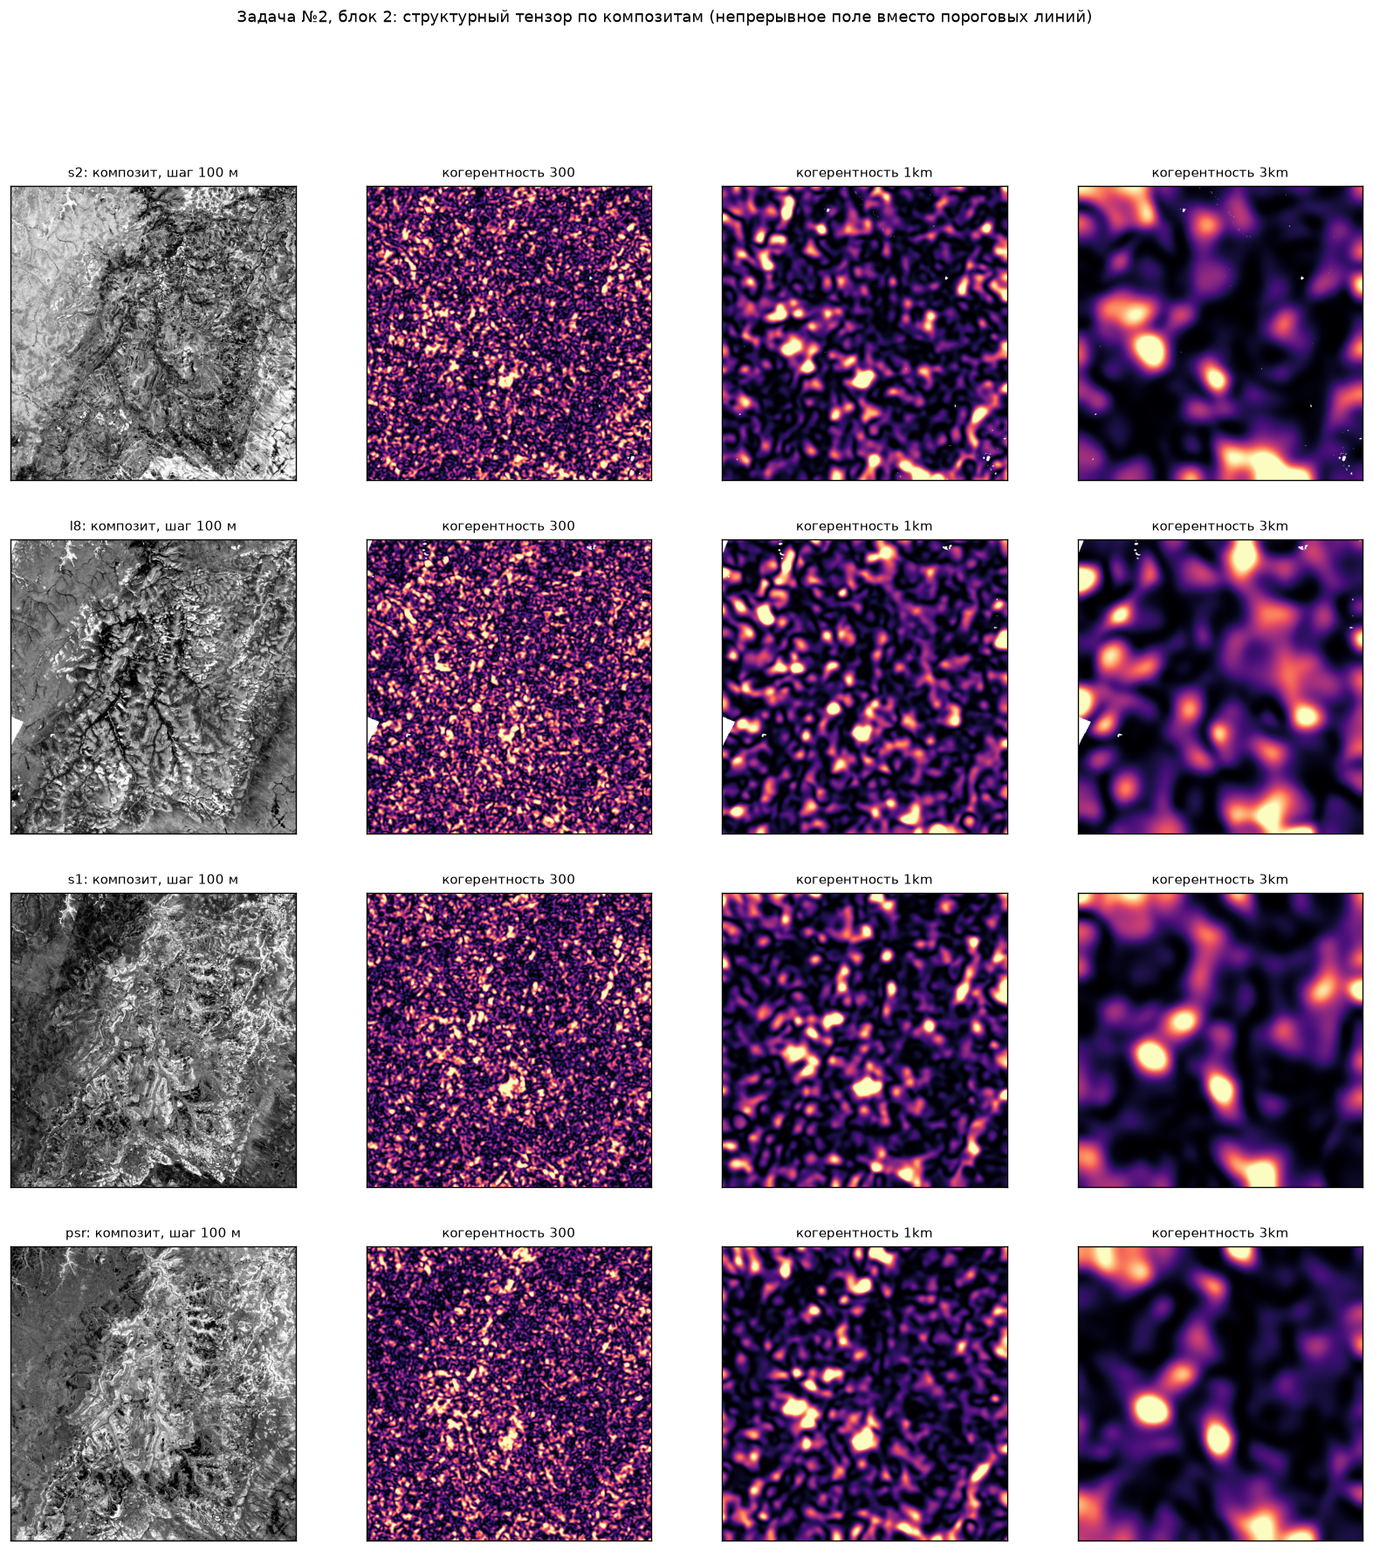
Слева — композит источника, далее когерентность на масштабах 300 м, 1 км и 3 км. Долинная сеть на композитах читается отчётливо, но поля когерентности во всех случаях представляют собой изотропные пятна без линейных форм.
Реализация тензора проверена отдельно на синтетических полосах с точностью восстановления направления до половины лепестка розы азимутов. Низкие значения — свойство данных, а не кода.
Лучшая карта блока — когерентность Sentinel-1 на 3 км, цель «узлы»: lift 1.283 (p = 0.2535), после вычитания рельефа 1.346 (p = 0.2210) при потолке метрики 6.98.

6. Шаг 0: сколько именно сигнала не хватает
Разделам 3–5 недоставало одного: они не различали два диагноза — «разлома нет» и «разлом есть, но не виден». Наблюдением их не различить, обе гипотезы дают один и тот же отрицательный результат. Различает контролируемая врезка.
Метод. В реальный композит листа — со всей его травой, спеклом и отмывкой рельефа — вставляется синтетический разлом известного контраста, ширины и длины, после чего тот же самый конвейер спрашивается, нашёл ли он его. Амплитуда задаётся в долях устойчивого разброса яркости композита (MAD × 1.4826), чтобы четыре съёмки разной физики были сопоставимы. Обнаружением считается не абсолютный отклик, а превышение над врезкой нулевой амплитуды на тех же площадках. 6960 врезок, 60 площадок на комбинацию, парный дизайн.
Проверка самого прибора. Частота ложной тревоги на нулевой амплитуде равна 0.050 у всех трёх масштабов когерентности на всех источниках и 0.033–0.050 у Хафа. Это в точности заложенный квантиль 0.95 — нуль-модель откалибрована, и порог означает ровно то, что должен.
Порог обнаружения (амплитуда, на которой доля обнаружений достигает 0.5; лучшее по источнику):
Источник | Порог, доли σ | Детектор
Sentinel-1 | 1.52 | Хаф, ширина 100 м
ALOS PALSAR-2 | 1.56 | Хаф, ширина 100 м
Sentinel-2 | 1.78 | когерентность 300 м
Landsat 8/9 | 1.81 | Хаф, ширина 100 м

Лучшая комбинация всей таблицы — 1.48.
Контраст настоящих разломов в тех же единицах, измеренный как разность медиан внутри коридора карты и в кольце вокруг него: 0.086–0.194 σ по северо-западной системе, 0.003–0.089 по северо-восточной.
Разрыв — в 8–20 раз.
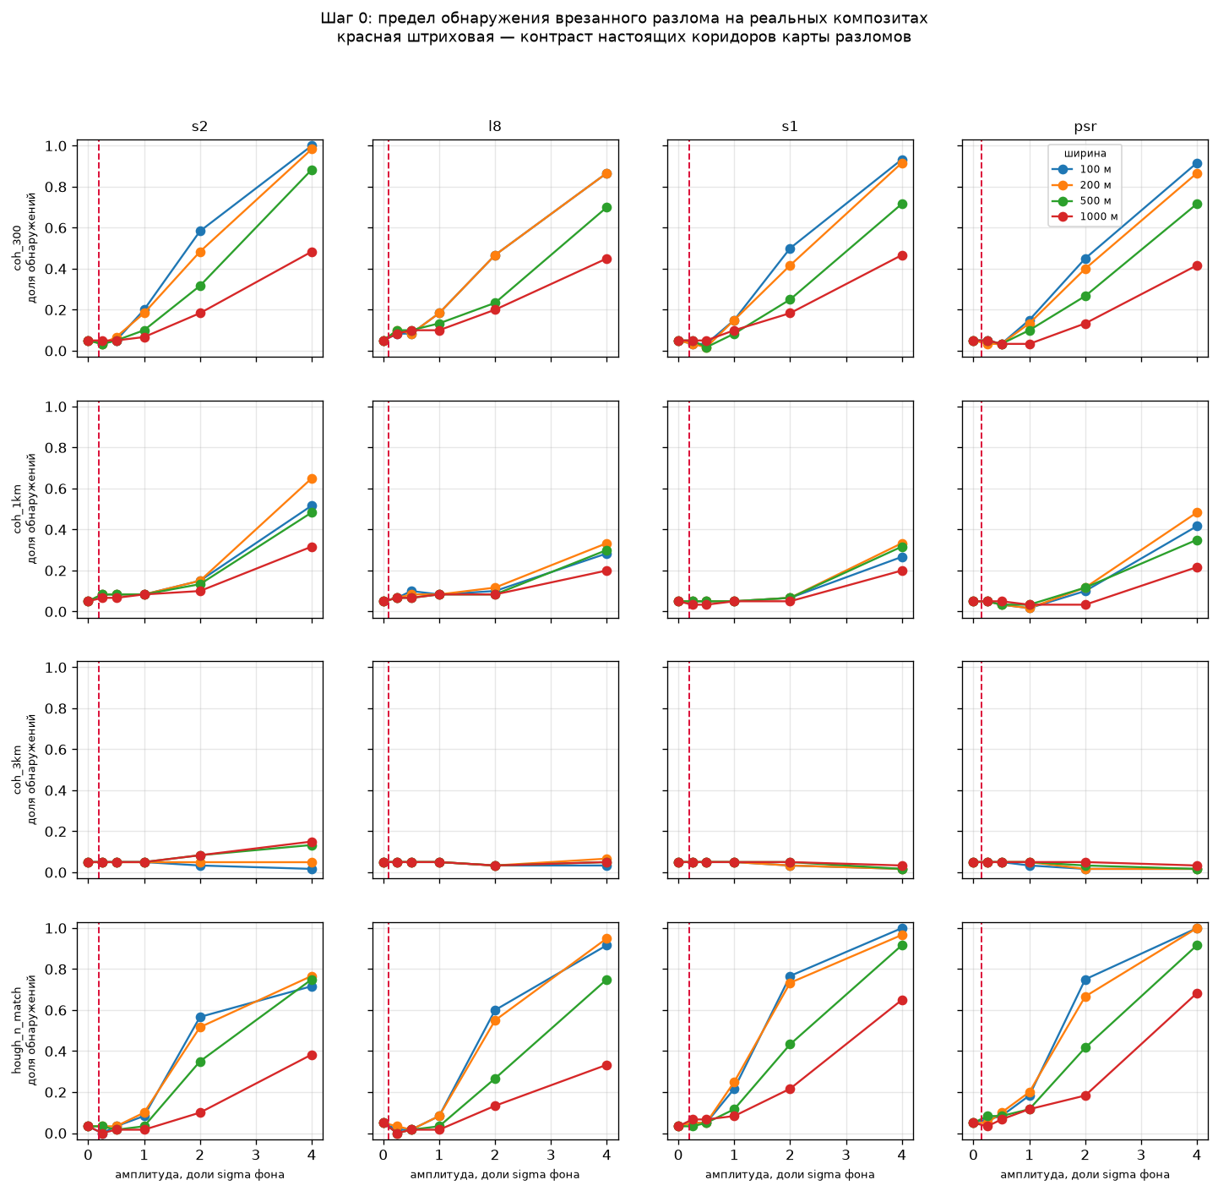
Доля обнаружений в зависимости от амплитуды врезки; строки — детекторы, столбцы — съёмки, цвет — ширина объекта. Красная штриховая вертикаль отмечает контраст настоящих коридоров карты разломов: она проходит там, где все кривые ещё лежат на полу ложной тревоги.
Зависимость от геометрии. По ширине: чем уже объект, тем лучше он берётся (100 м — лучший порог, 1000 м у большинства комбинаций не обнаруживается вовсе), поскольку широкий объект при равной амплитуде даёт пологий градиент, а оба детектора градиентные. По длине: 2.86 σ при 1 км, 2.28 при 3 км, 1.47 при 10 км — но даже разлом длиной 10 км требует полутора σ.
Верхний масштаб тензора слаб по существу. В основном свипе когерентность 3 км не обнаруживает ничего (0 из 16 комбинаций), но там длина врезки равна масштабу окна, и слепота могла быть артефактом постановки. Свип по длине это разделил: на объекте длиной 10 км она просыпается (доля обнаружений при 4 σ растёт до 0.28 у Landsat и 0.48 у Sentinel-2 против пола 0.05), но планку 0.5 не берёт нигде.
Главное следствие. Отрицательные результаты разделов 3–5 получают объяснение, независимое от них самих: шаг 0 предсказывает их исход, не пользуясь ни одним их числом. И он же закрывает направление «чистить вход»: топографическая коррекция, отношения каналов, направленные фильтры поднимают отношение сигнал/шум в разы, а не на порядок.

7. Последняя независимая физика: потенциальные поля
Вывод шага 0 — смысл имеет смена величины, а не чистка снимка. Гравика и магнитка и есть другая величина: их порождают источники на глубине, им безразличны и растительный покров, и форма склона. Для глубинных разломов на щите это профильный инструмент.
Проверено до прогона: среди 16 карт-кандидатов задачи №2 не было ни одной из гравики или магнитки — ветка проверялась впервые.
Пре-регистрация. Восемь трассировщиков кромок, по одному на физический конструкт и по два поля: модуль горизонтального градиента, аналитический сигнал, tilt-derivative, первая вертикальная производная. Ориентация каждого приведена к «больше = ближе к кромке» (у tilt кромка — это ноль, поэтому кандидатом выступает −|tilt|; сырой tilt отвечал бы на вопрос «лежит ли разлом над телом», а не «на кромке тела»). Протокол — тот же, что у задачи №2, без поблажек. Накопительный порог alpha = 0.05/108 = 0.000463.
Оговорка, зафиксированная до прогона. Целевые слои называются «глубинные разломы», а на щите такие разломы классически рисуют по потенциальным полям — возможно, по этому же комплекту. Поэтому исходы читаются несимметрично: высокий lift двусмыслен (либо поля находят разломы, либо разломы нарисованы по полям), низкий — однозначен.
Значимых после контроля рельефа нет ни одного.
Кандидат | lift на узлах | остаток | p остатка
thdr_mag | 1.852 | 2.032 | 0.0442
asig_mag | 0.707 | 1.338 | 0.1202
vz_mag | 0.945 | 1.201 | 0.1862
tilt_mag | 1.000 | 1.042 | 0.2242
*random (планка)* | *0.957* | *0.969* | *0.7433*
tilt_gr | 0.713 | 0.740 | 0.7179
vz_gr | 0.539 | 0.591 | 0.7870
thdr_gr | 0.408 | 0.466 | 0.7115
asig_gr | 0.158 | 0.350 | 0.9034

Два обстоятельства заслуживают отдельного упоминания.
Модуль горизонтального градиента магнитки — лучшее число всей структурной ветки. Остаточный lift 2.032 против 1.346 у лучшего спутникового кандидата и 1.185 у лучшей планки. Это к тому же единственная карта за все блоки, которую контроль рельефа усиливает, а не гасит, — подпись величины, не являющейся пересказом рельефа. Однако p = 0.0442 против порога 0.000463 — промах в 95 раз, и результат стоит одиночкой: ни одна другая трансформанта того же поля его не повторяет. В частности, tilt_mag, теоретически лучший трассировщик кромок (амплитудно-независим, не путает мощный источник с близким), даёт ровно случайный уровень. Если бы 2.032 были подписью кромочной геометрии, амплитудно-независимая версия обязана была её сохранить; она не сохранила. Осторожная оговорка в другую сторону: tilt — отношение, и на гладком поле arctan2 малых чисел усиливает шум, что на сетке 500 м с редкой съёмки является известной болезнью метода.
Гравика систематически ниже случайного уровня на всех четырёх трансформантах сразу: от 0.158 у аналитического сигнала до 0.713 у tilt против планки 0.957. Четыре разных преобразования одного поля согласованно лежат в 1.3–6 раз ниже случайного — это не разброс. Значимостью это назвать нельзя (нижний хвост не пре-регистрировался), но как факт про данные фиксируется: высокая гравитационная кромочность последовательно избегает узлов пересечения разломных систем. Магнитка при этом держится около единицы и выше.

8. Сводка: что и насколько не сработало
Потолок метрики на первичной цели «узлы» — 6.98.
Кандидат | Ветка | lift после контроля рельефа | p
thdr_mag | Потенциальные поля | 2.032 | 0.0442
asig_mag | Потенциальные поля | 1.338 | 0.1202
fzs1_coh_3km | Тензор по снимкам | 1.346 | 0.2210
lin_dens | Линеаменты по рельефу (планка) | 1.185 | 0.2759
s1_vv_vh_std | Текстура снимков | 1.070 | 0.1290
tilt_mag | Потенциальные поля | 1.042 | 0.2242
random | Планка | 0.969 | 0.7433

Итоговый порог значимости — 0.000463. Ни одна строка к нему не приближается.

9. Что всё это означает вместе
Дело не в качестве обработки, а в отсутствии сигнала нужной величины. Линии нарисовать можно всегда — алгоритм всегда что-нибудь выдаст. Проблема в том, что эти линии либо не повторяются от выборки к выборке, либо, будучи приведены к устойчивому виду, не имеют отношения к разломам.
Причинная цепочка, каждое звено измерено: обнажённой породы нет (98.3 % растительности) → оптика видит покров, радар видит геометрию → обе величины управляются формой склона → снимок оказывается шумной копией рельефа, который измерен напрямую и лучше → а собственно разломное выражение в яркости лежит на порядок ниже порога обнаружения (0.09–0.19 против 1.48).
Отрицательный результат распространяется шире космоснимков.** Проверена и последняя независимая физика — потенциальные поля, профильный инструмент глубинного картирования, которому безразличны и трава, и рельеф. Они тоже не находят карту разломов. Поэтому корректная формулировка вывода не «спутники слабоваты», а более общая: **разломы этого листа слабо выражены во всех дистанционных данных, которыми мы располагаем.

10. Чего работа не закрывает
Калибровка шага 0 меряет контраст широкого коридора, а не резкого следа разлома внутри него. Внутри коридора 8432 ячейки против 5742 в кольце сравнения. Если настоящий след на порядок контрастнее коридора в среднем, оценка 0.19 σ занижена, и разрыв меньше заявленного. Против этого работает согласие с разделом 3 (автоматика ловила 54–59 % карты при допуске 2 км, но неотличимо от случайного узора сравнимой плотности), однако прямая проверка требует вектора самих разломных линий. В переданных данных его нет: разломы представлены полигонами-коридорами. Пункт остаётся отложенным.
Цель сверки не является эталоном истины. Карту разломов рисовал интерпретатор, в том числе по рельефу и старым снимкам, поэтому полное совпадение было бы подозрительным, а расхождение не обязательно является ошибкой. Защита от самообмана здесь — нуль-модель, а не качество цели.
Не проверены две величины другой природы, которые шаг 0 оставляет осмысленными, поскольку они не являются яркостью: интерферометрическая когерентность Sentinel-1 (доступна как готовый глобальный продукт, обработка SLC не требуется) и фенологические метрики многолетнего ряда — дата позеленения, длина сезона, межгодовая изменчивость. Последнее — то же семейство, что ветка сроков схода снега (задача №2C), которая была закрыта отрицательно, но по другой величине.
Не проверено рабочее разрешение 10 м. Весь конвейер работает на 100 м, тогда как уступ шириной 50–150 м занимает на такой сетке 0.5–1.5 пикселя. Шаг 0 показал, что чем уже объект, тем лучше он обнаруживается, и что оба детектора градиентные, — то есть десятиметровые каналы Sentinel-2 остаются единственным геометрическим рычагом с потенциалом в порядок величины. Это не отменяет вывода раздела 9 (сигнал ниже порога), но проверяет конкурирующее объяснение «сигнал был, но его съел ресемплинг».

11. Воспроизводимость
Все прогоны запускаются из корня репозитория как модули и не требуют скачиваний при заполненном кэше:
` python -m experiments.lineaments_sat_run # разделы 3 python -m experiments.fracture_zones_run # разделы 4–5 python -m experiments.detection_limit_run # раздел 6 (--lengths добавляет свип по длине) python -m experiments.potential_fields_fault # раздел 7 `
Пре-регистрация первичных метрик, списков кандидатов и накопительного знаменателя Бонферрони — в src/config.py (VER_PRIMARY, FZ_*, FG_PRIMARY, PF_FAULT_PRIMARY, DL_*). Ключевые вычисления покрыты тестами на синтетике с заранее известным ответом: tests/test_fracture_zones.py, tests/test_detection_limit.py, tests/test_potential_fields_edges.py.
Числовые результаты — в outputs/metrics/: fracture_zones_summary.csv, fracture_zones_repro.csv, fracture_zones_tensor.csv, detection_limit_raw.csv, detection_limit_curve.csv, detection_limit_calibration.csv, potential_fields_fault.csv. Карты — outputs/lineaments_sat_roses.png, outputs/lineaments_sat_overlay.png, outputs/fracture_zones_tensor.png, outputs/detection_limit.png.
Для прогона раздела 7 требуется исходная сетка data/SBORKA_DOP/ГРАВИКА_МАГНИТКА/грав_маг.pgrid из комплекта «СБОРКА_ДОП».

